РК1
Жамнова Марина Сергеевна ИУ5-22М, Вариант 4.
Задачи 4, 24
Дополнительные данные: для произвольной колонки данных построить график "Ящик с усами (boxplot)". Для выполнения этих задач я выберу набор данных "Online Sales Dataset - Popular Marketplace Data".

Задача №4
Для набора данных проведите кодирование одного (произвольного) категориального признака с использованием метода "label encoding".
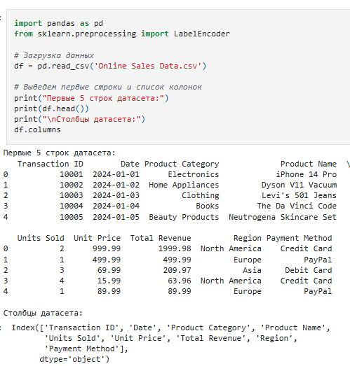

Задача №24
Для набора данных для одного (произвольного) числового признака проведите обнаружение и удаление выбросов на основе 5% и 95% квантилей.
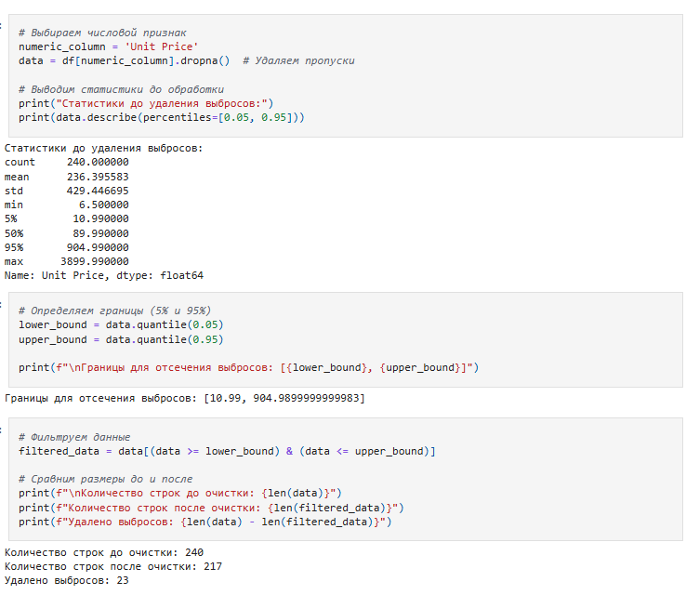

Для произвольной колонки данных построить график "Ящик с усами (boxplot)"
